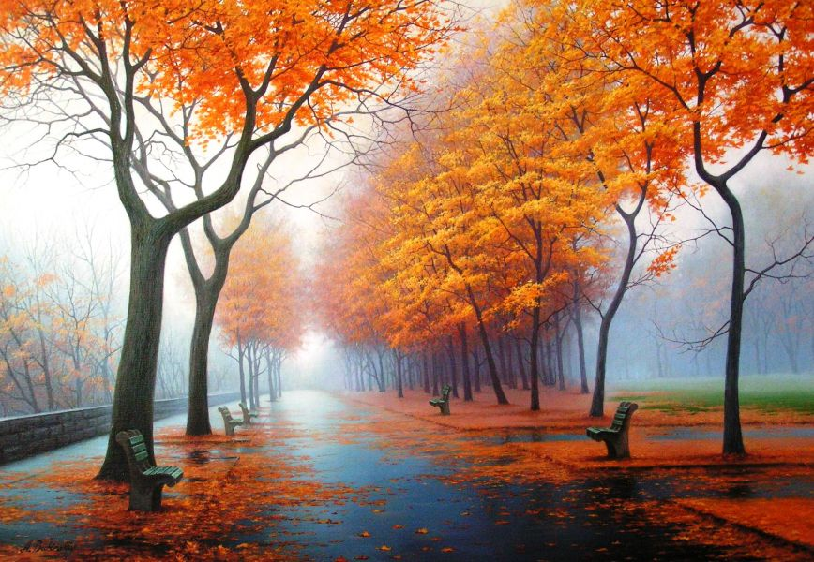**«Біздің мектебіміздегі күзгі мереке»**

Күз! Ғажайып сөз! Бұл өте керемет жыл мезгілі. Сары жапырақ, қоңыр салқын ауа-райы,жабырқаулы көңіл-күй, қара суық жер күзге тән қасиет.

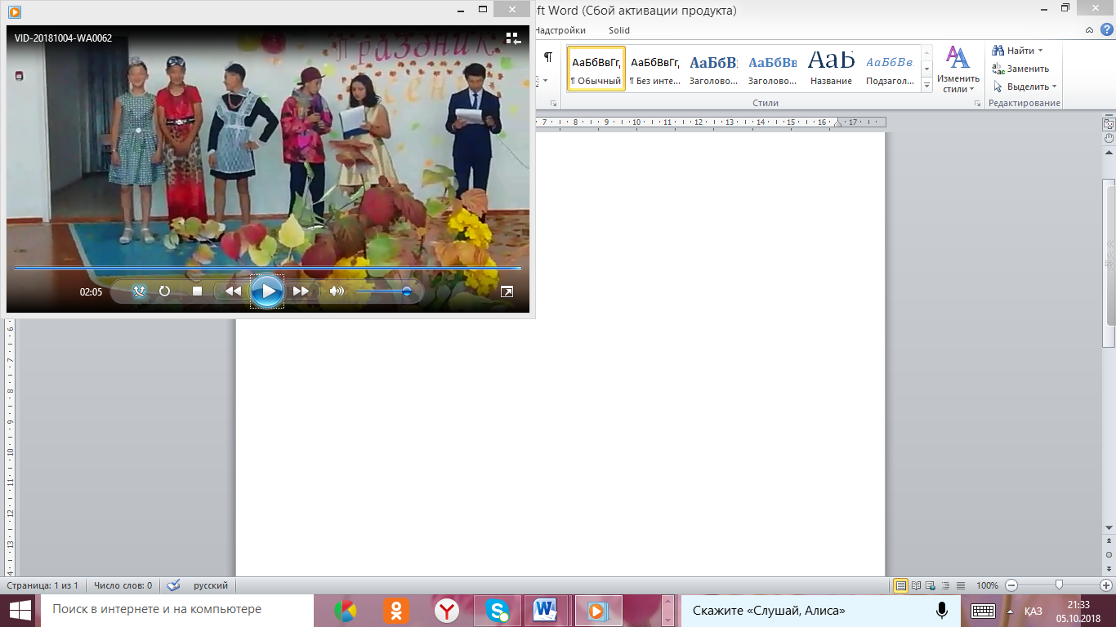Мектепке асыққан бала, қоймасын астыққа толтырған диқаншы, қыс азығын жинаған шаруа, еңбекпен біте қайнасқан тірлік күз мезгіліндегі қызықты жайттар.Сондықтан күз –молшылықтың, байлықтың, берекенің мезгілі болып саналады. Оқушыларды еңбек етуге, ел ырысын құрметтеу және адам еңбегін бағалай білу мақсатында Азат негізгі мектебінде қазанның 4-інде «Алтын күз» мерекесіне арналған кеш өтті. Алтын күз- бұл достар мерекесі. Достарымыздың мейірімді күлкілері мен жақсы көңіл күйлері біздерді салауатты да, әдемі етеді.

Мереке бағдарламасын 8 сынып дайындады. Мереке жүргізушілері мерекені бастамас бұрын әр сыныппен сергіту сәттерін жасап, оқушылардың дайындықтарын тексерді. Белгілі француз дизайнері Кристиан Лакруа өз сән коллекцияларымен таныстырды. Қатысушылар мен мектеп қонақтары шын көңілдерімен қолпаштап , күлкіден арыла алмады.

Келесі кезекте әр сыныптарға тапсырмалар берілді. «Әдебиеттік оқу» сайысында әр сынып берілген өлең жолдарын (күліп, бірге, көңілсіз, мәнерлеп ,қимылмен) оқып берді.

«Жұмбақтар» мен «Сұрақтар» сайысында әр топ өз шапшаңдылықтары мен тапқырлықтарын көрсетті.

«Би» сайысында әр топтан екі жұп шығып, бірнеше би(ламбада, танго, летка-енька, рок-н-рол, ковбойский) түрлерін биледі.

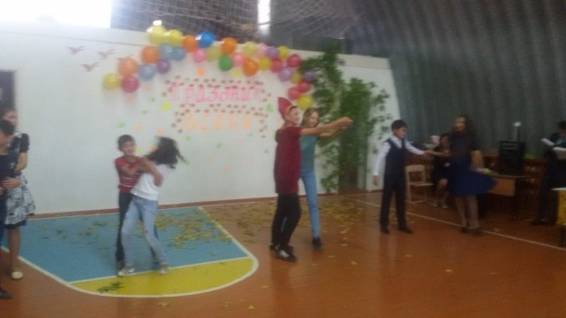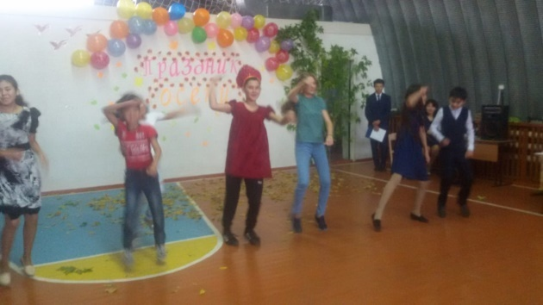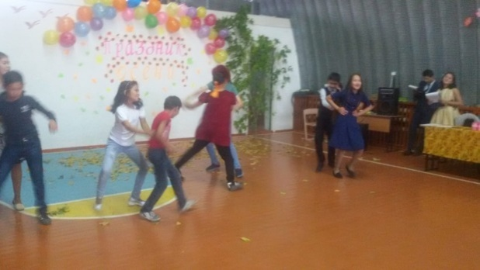

«Күзгі емтихан» сайысында берілген карточкадағы тапсырмаларды әр сынып жан-жақты дайындалып, шығармашылықпен орындап шықты.

Әр сайыс аралығында сыныптар өздерінің дайындаған шығармашылық өнерлерін көрсетті. Кейбірі ән салып, би билесе, енді біреулері қызықты көрініс көрсетіп мерекенің мазмұнын аша түсті. Сондай-ақ , оқушылар табиғи материалдар мен жемістерді, көкөністерді пайдаланып әртүрлі бұйымдар жасап, көпшілікті таңғалдырды.

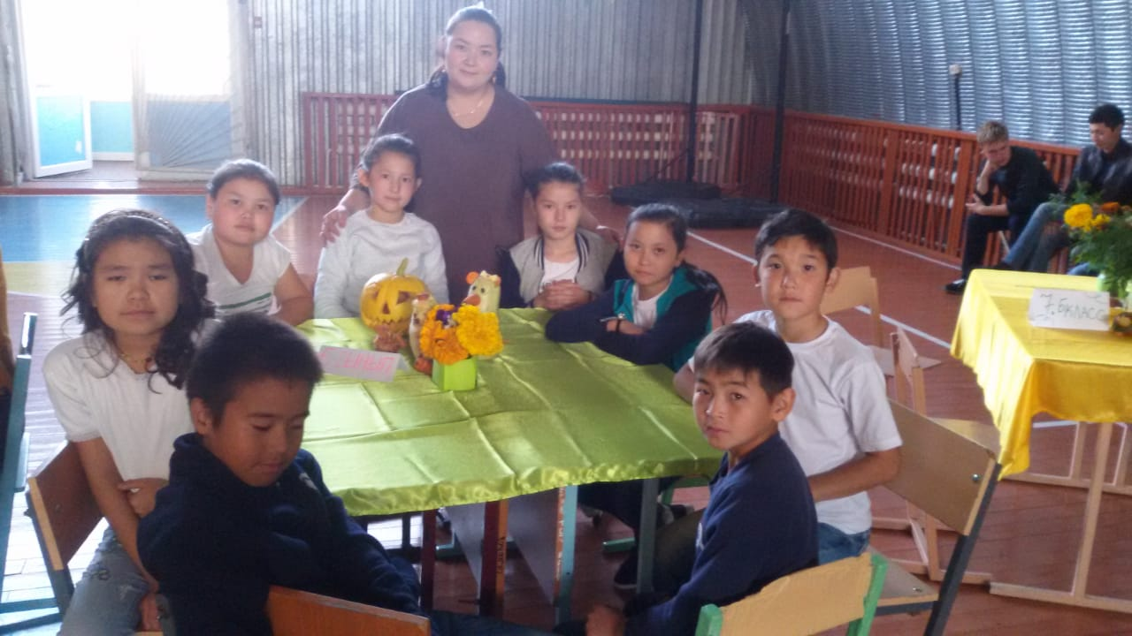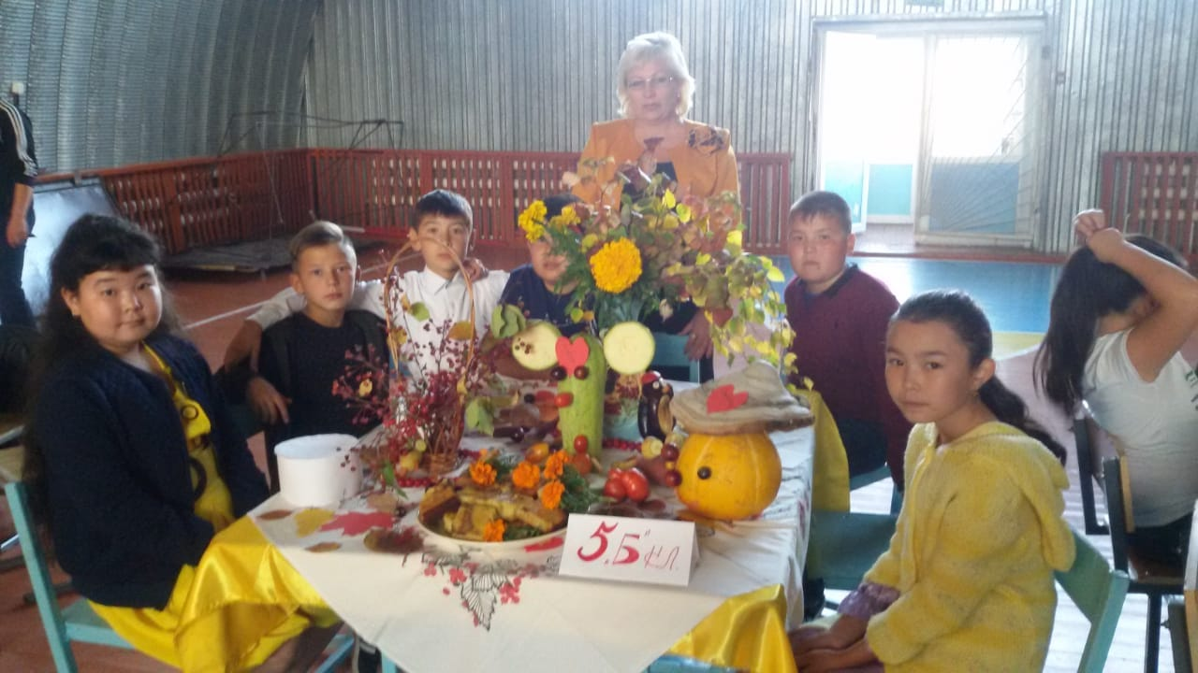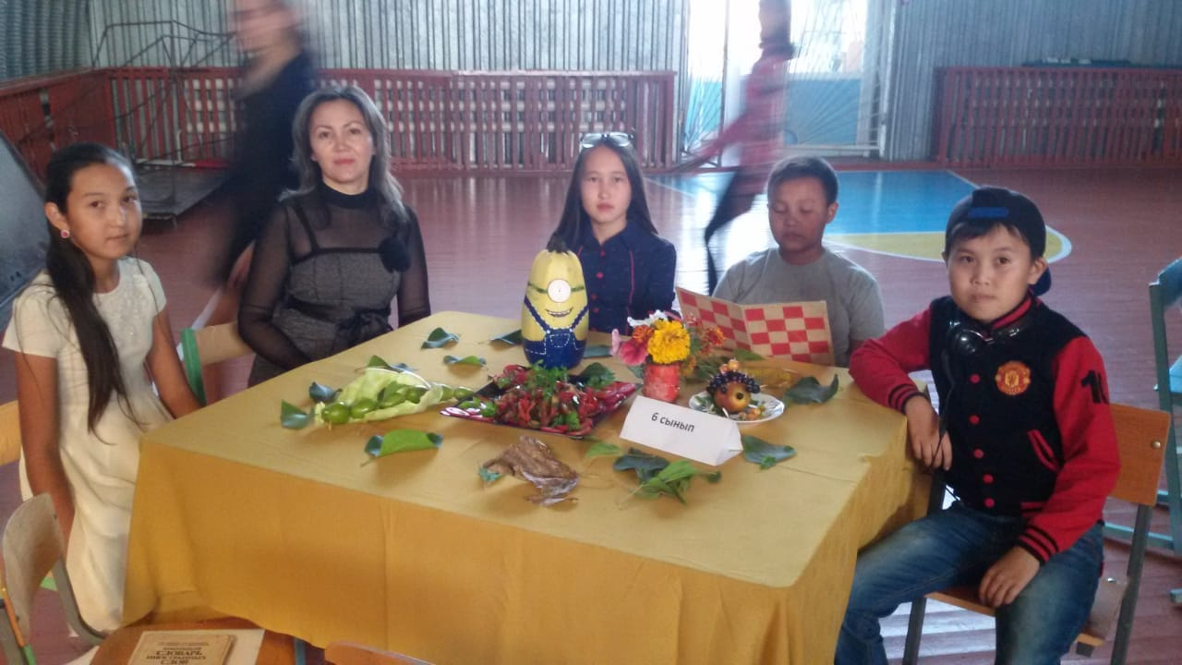

5 «а» сыныбы 5-«б» сыныбы 6-сынып

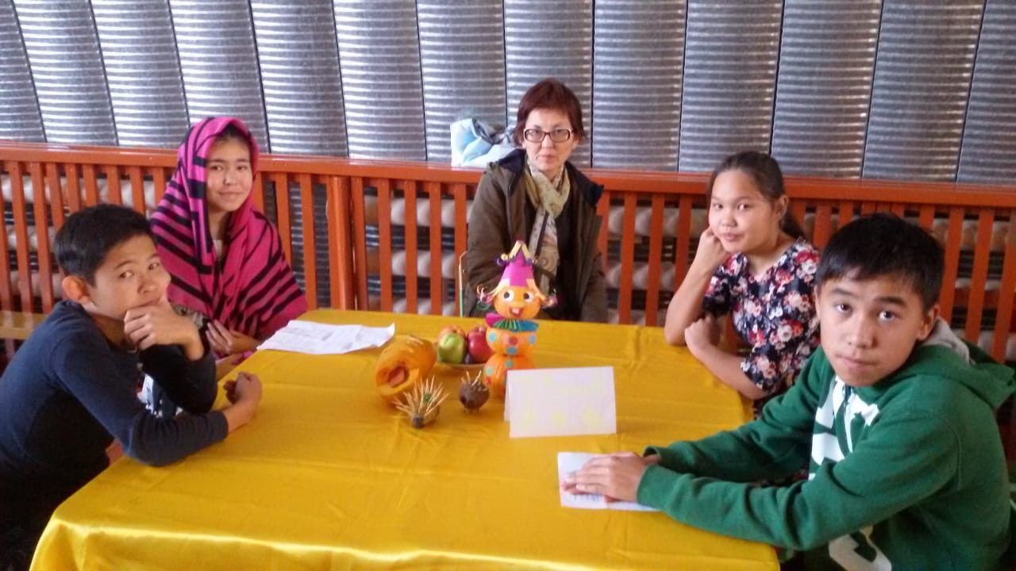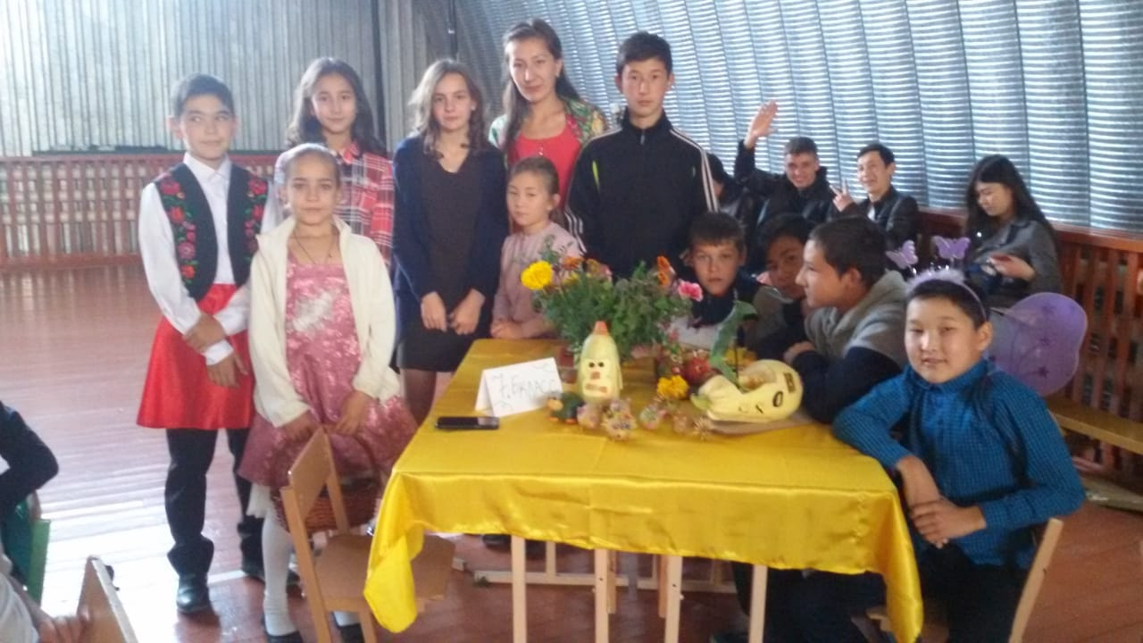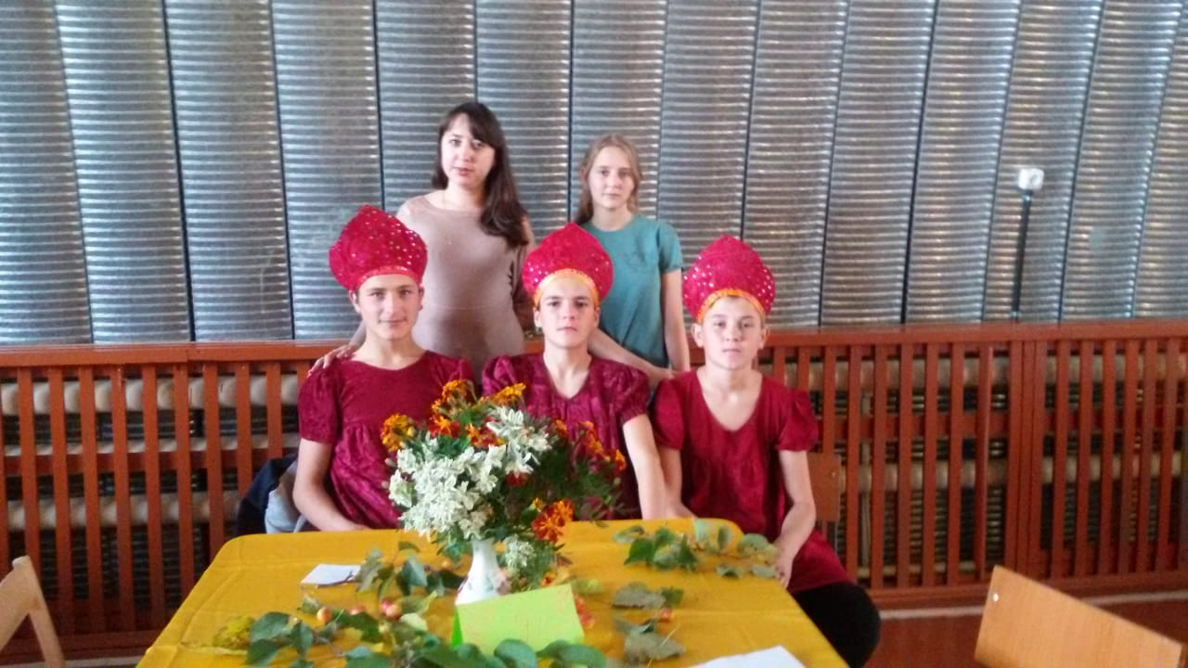

7 «а» сыныбы 7 «б» сыныбы 9 сынып

Сайыс соңында жюри белсене қатысқан сыныптарға марапаттаулар мен тәтті сыйлықтар табыс етті. Оқушылар қалған уақыттарын би кешіне арнады.

Қатысушылар мен көрермендерге де ұнады.Барлығымызды күзгі балға жинағаны үшін , біз осы күзге алғысымызды білдіреміз. Алда қыс,көктем,жаз..... Ал содан соң тағы күз. Біздің өмірімізде әлі қанша рет күз болады! Біздің мектепте күзгі балдың алтын оттары әр жыл сайын жағылады деп үміттенеміз!

Сынып жетекші: Уткенова А.С